固体废物综合管理系统

经营企业

年报填报用户手册
东软集团股份有限公司
2021年6月
文档版本修订记录
版本 | 状态 | 简要说明 | 修订 |  | 批准
版本 | 状态 | 简要说明 | 日期 | 人员 | 日期 | 人员
V1.0 | N | 根据业务功能创建此文档 | 2021.6.17

说明：
- 版本栏中填入版本编号或者更改记录编号。
- 状态分为五种状态：N—新建、A—增加、M—修改、D—删除、P—批准。
- 在简要说明栏中填写变更的内容和变更的范围，“XXX”是根据实际情况可替换的信息。
- 表中所有日期格式为：YYYYMMDD

目录
1. 企业注册 1
2. 经营年报填报 3
2.1经营单位设施管理 3
2.2经营单位申报年报 4
2.2.1表2.1危险废物经营单位基本情况 4
2.2.2表2.2危险废物经营单位危险废物经营信息 5
2.2.3表2.3危险废物经营单位新产生危险废物利用处置情况 6
3. 经营月报填报 7

企业注册
如果企业在旧系统中已有账号，可以直接登陆使用，无需再次注册。
  - 企业线下沟通，向所在地管理单位申请注册码，下一步填写企业注册信息时使用；
  - 谷歌浏览器中输入系统网址：http://gfgl.meescc.cn/#/
  - 点击登陆框下方的“企业注册”链接；如下图：
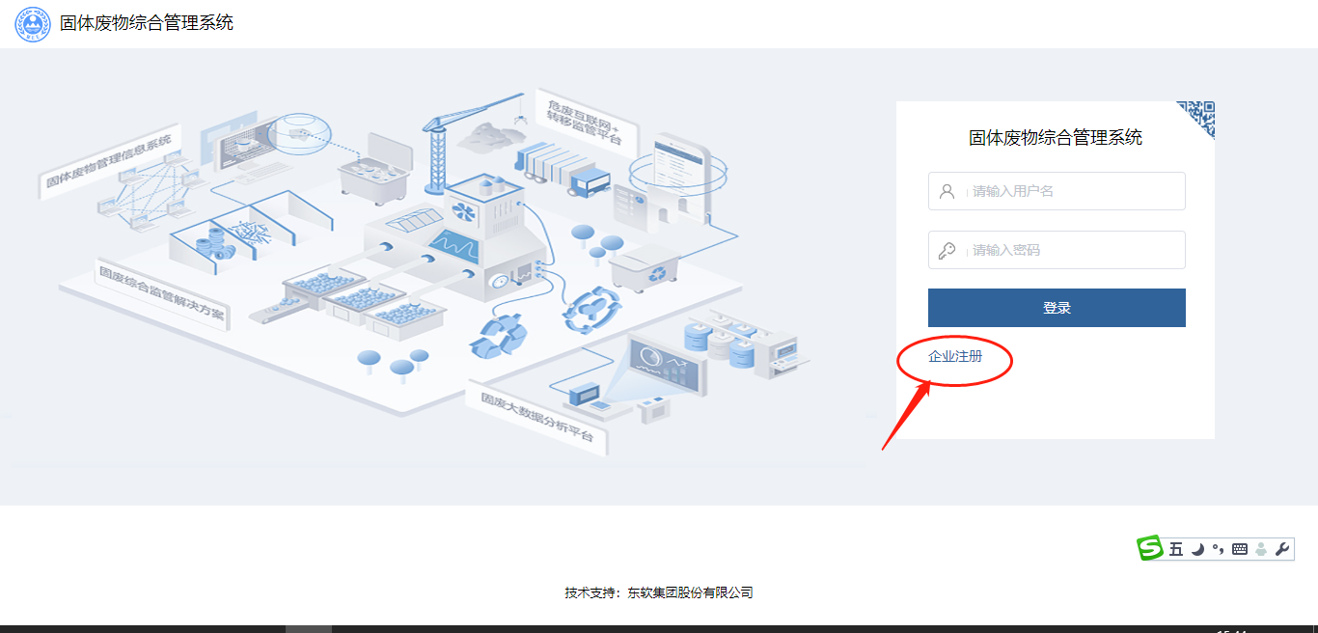

  - 选择注册的企业类型，如下图：
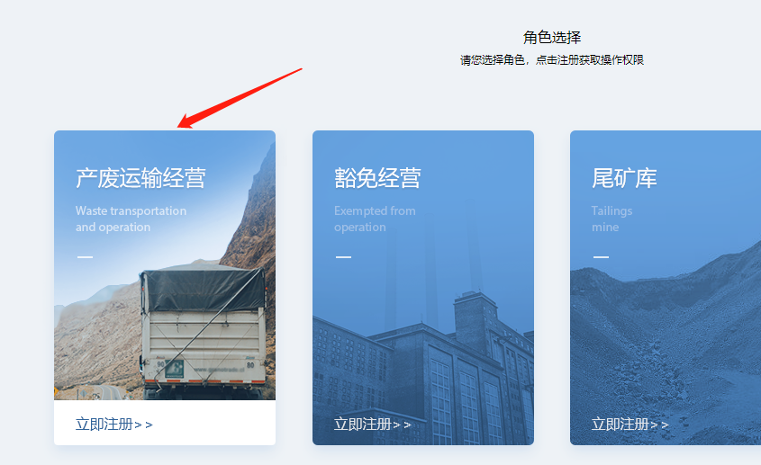
  - 按顺序填写注册信息，*为必填项；
- 设置登录名称，如wangerxiao；输入密码及确认密码；如果密码忘记，请向管理部门负责人申请重置密码；
- 注册码需要与管理单位负责人联系，由管理单位负责人发放6位随机注册码。填写后方可注册成功。注册码为必填项；
- 系统申报类型即企业类型：可多选；如，即是经营企业又是运输企业，就可以两个类型都可以勾选上；点击【立即注册】完成注册。
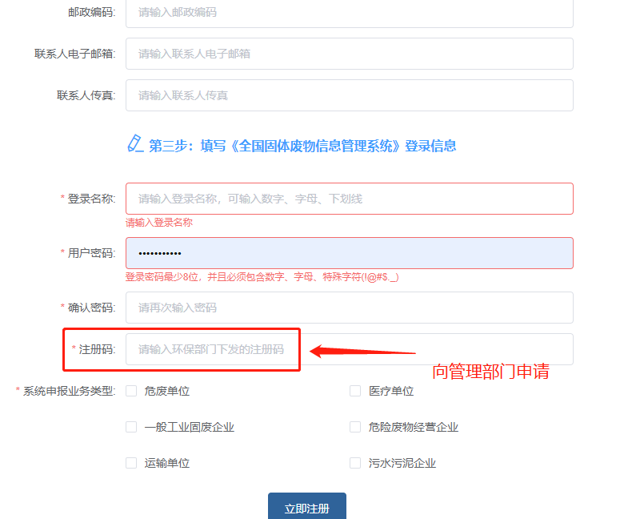
  - 输入用户名、密码、验证码后点击【登录】进入系统；
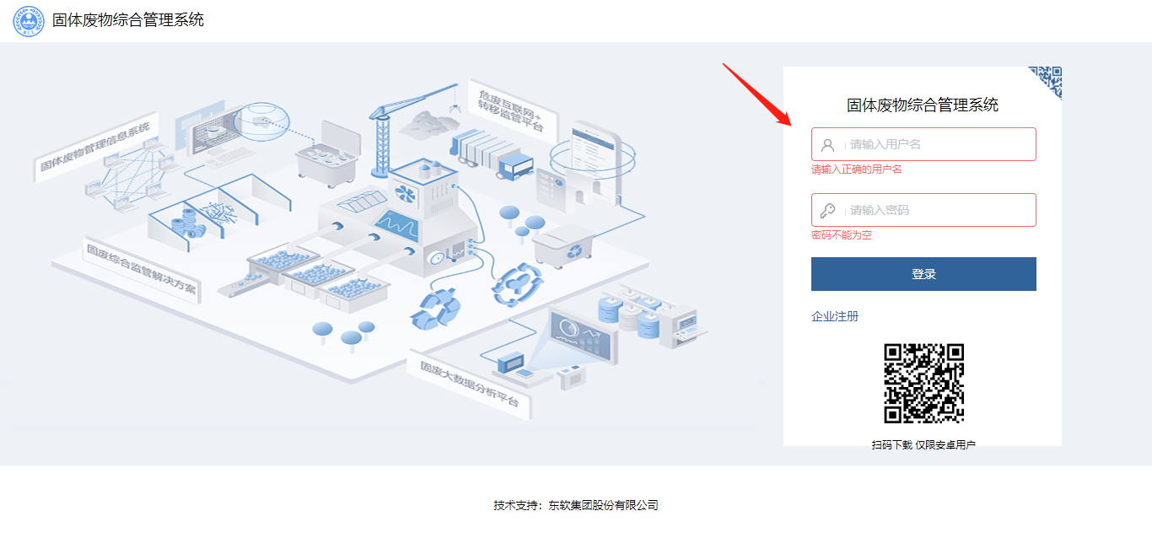

经营年报填报
经营年报为每年年初填写上一年年报。填写经营年报前要先确认经营许可证是否录入系统，在【年报管理】-【经营年报填报】界面查看是否有许可证，如果没有，请联系发证部门在系统录入许可证信息。

2.1经营单位设施管理
填写经营年报第一步，维护经营单位的设施，在【企业基本信息】-经营单位设施管理下，查看或者维护自己的利用处置设施是否正确。
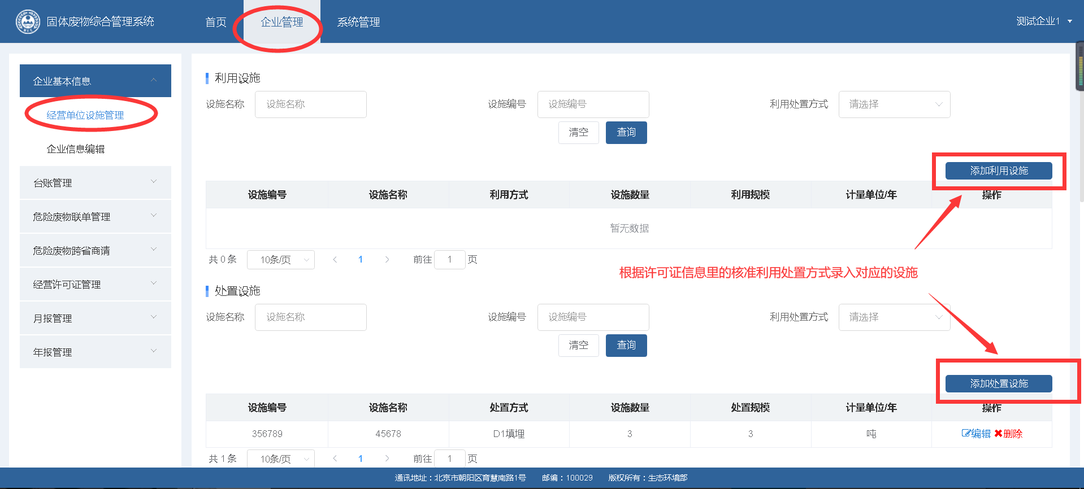

2.2经营单位申报年报
经营年报的填写主要分为三个表，表2.1企业基本信息维护，表2.2经营单位危废危废利用处置信息申报，表2.3为二次产生废物信息申报。

2.2.1表2.1危险废物经营单位基本情况
在【年报管理】-【许可证一览】选择对应的许可证【申报年报】进入年报添加页面，设施信息已添加完的情况下【点击已有设施 申报年报】，然后点击【详细填报】进入填写页面。
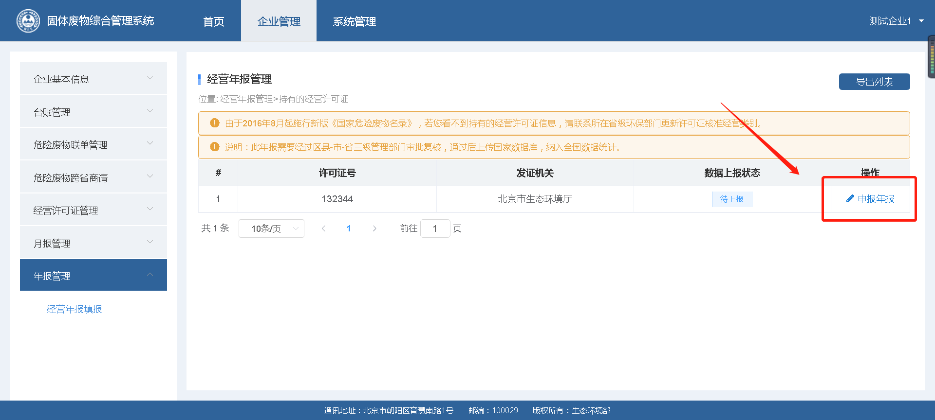
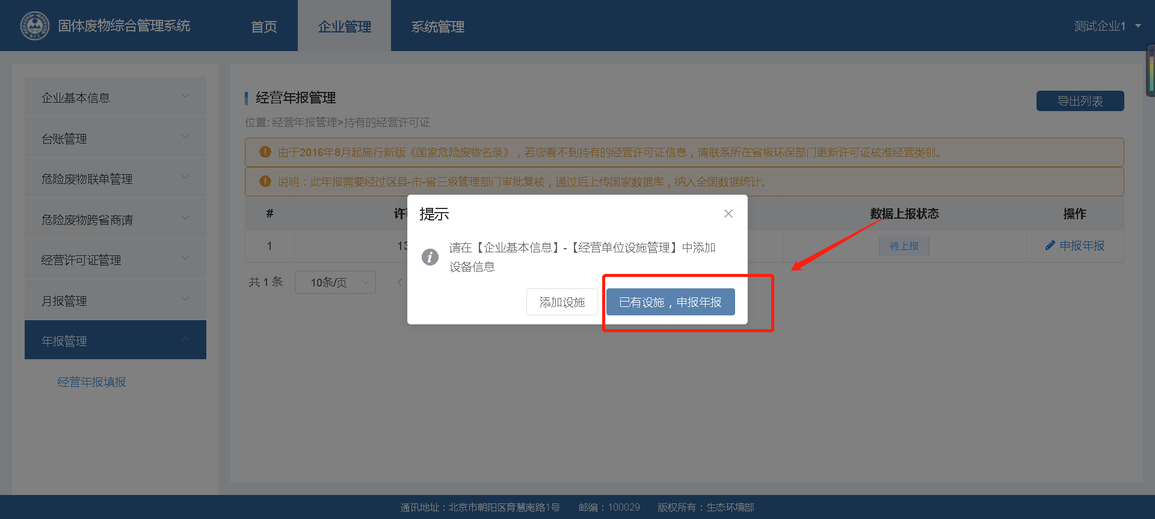
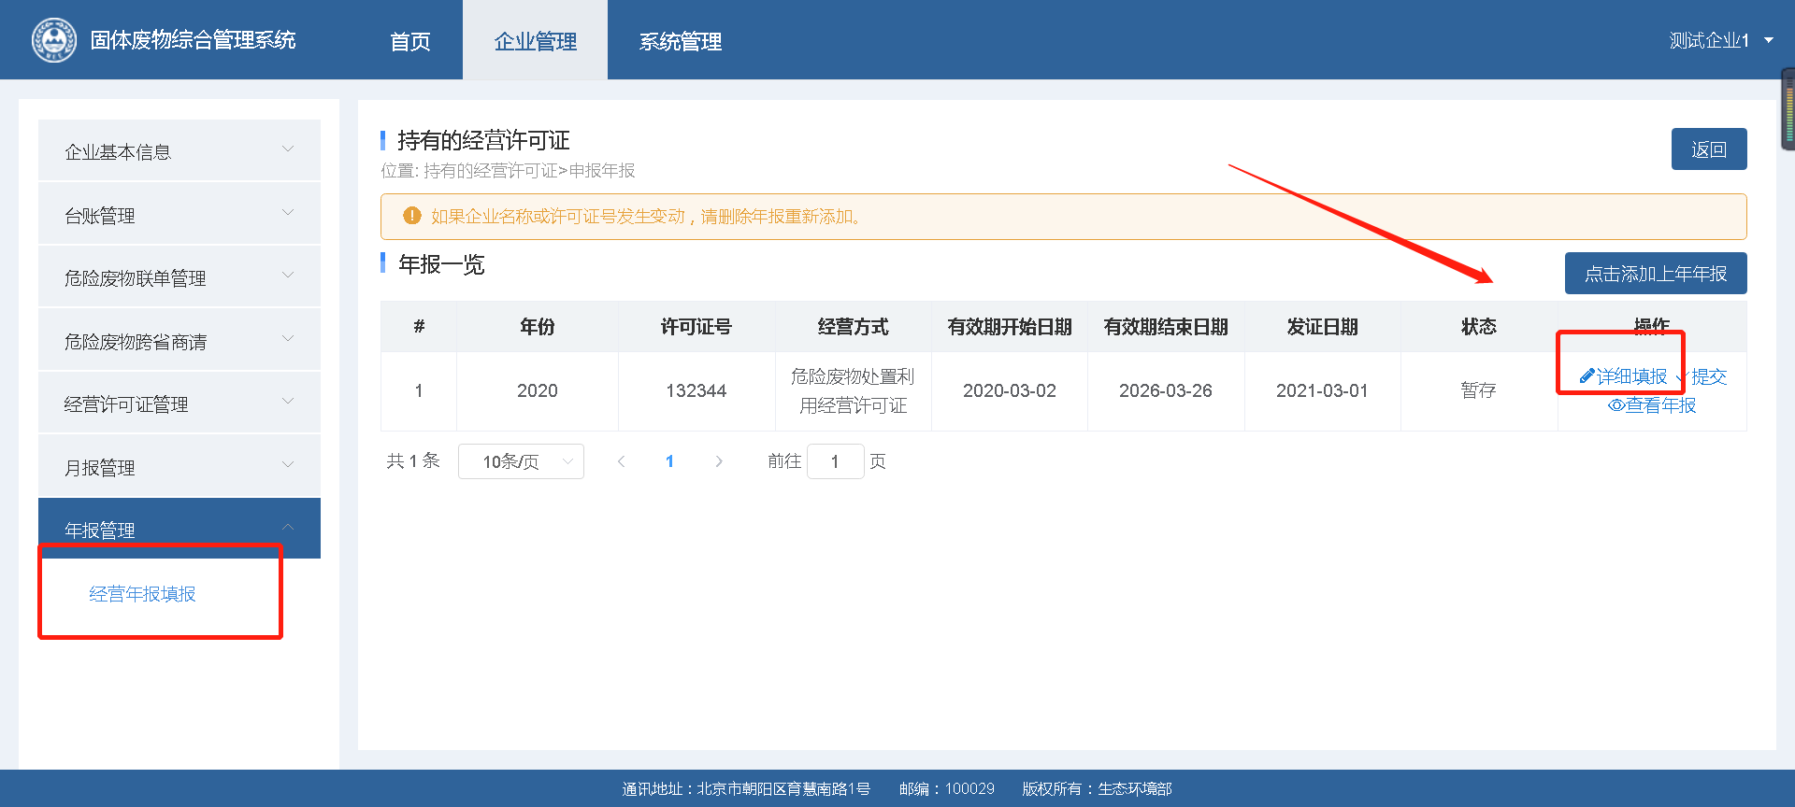
进入【详细填报】页面后，检查表2.1的企业基本信息、许可证信息是否有误，如有误，可点击【刷新许可证】来选择对应的许可证信息或联系环保局录入正确的许可信息
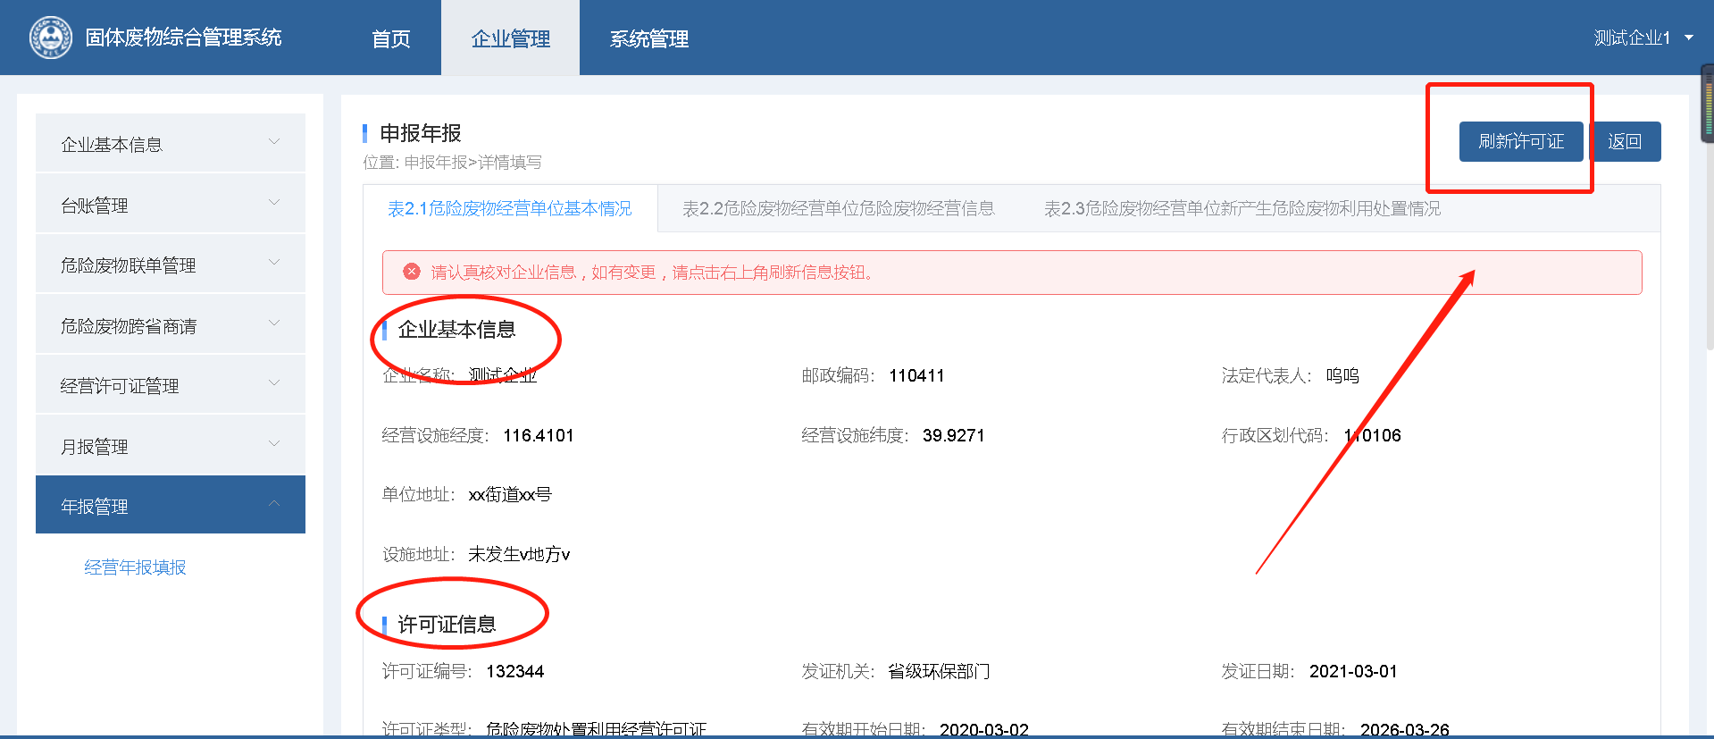
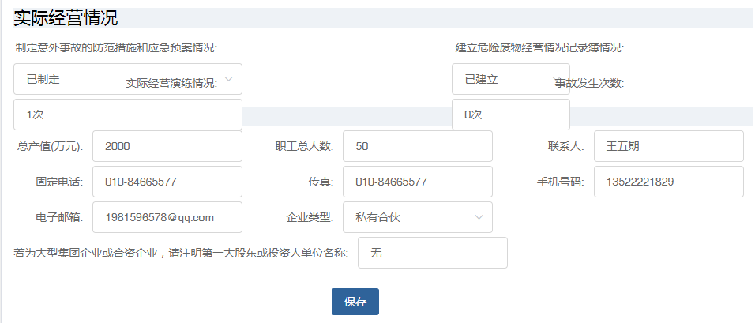
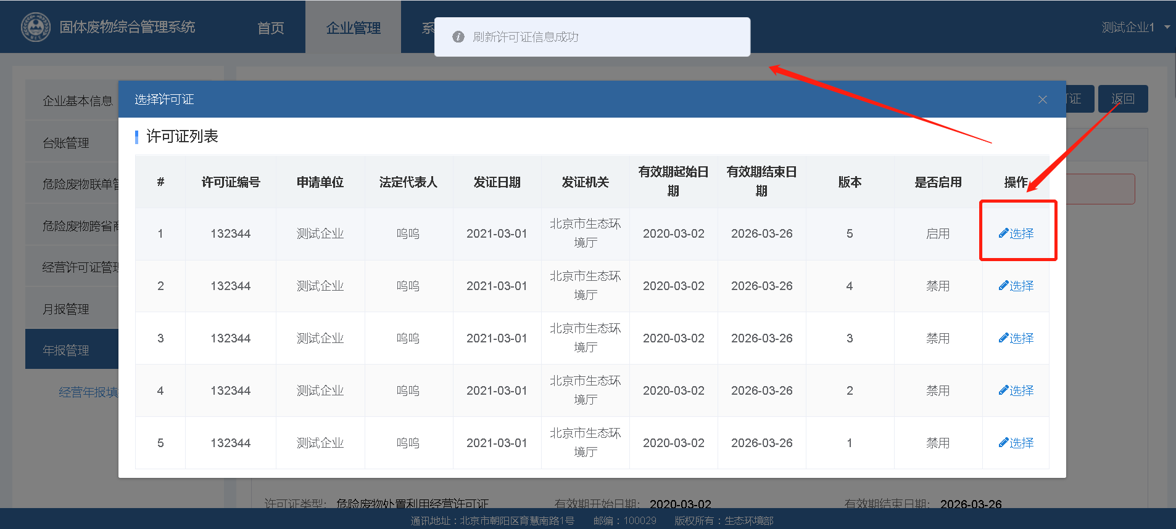

2.2.2表2.2危险废物经营单位危险废物经营信息
填写危险废物经营情况，一个废物对应一条。
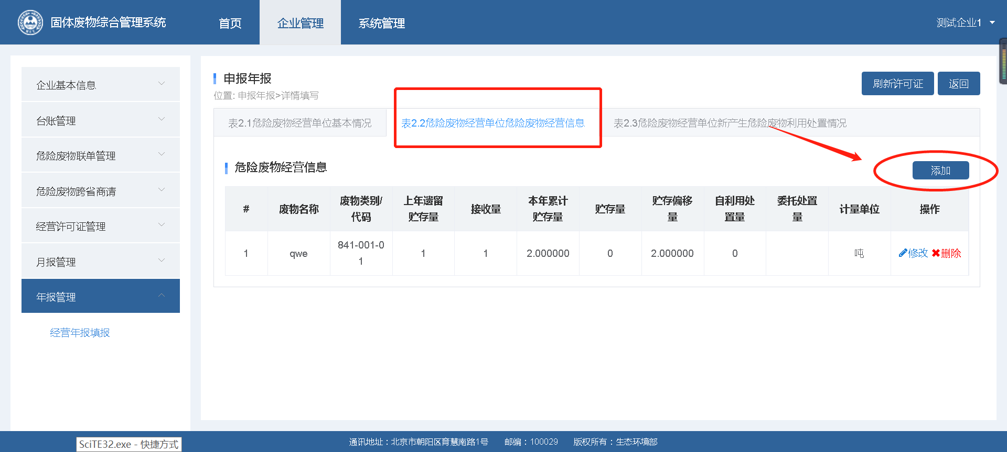
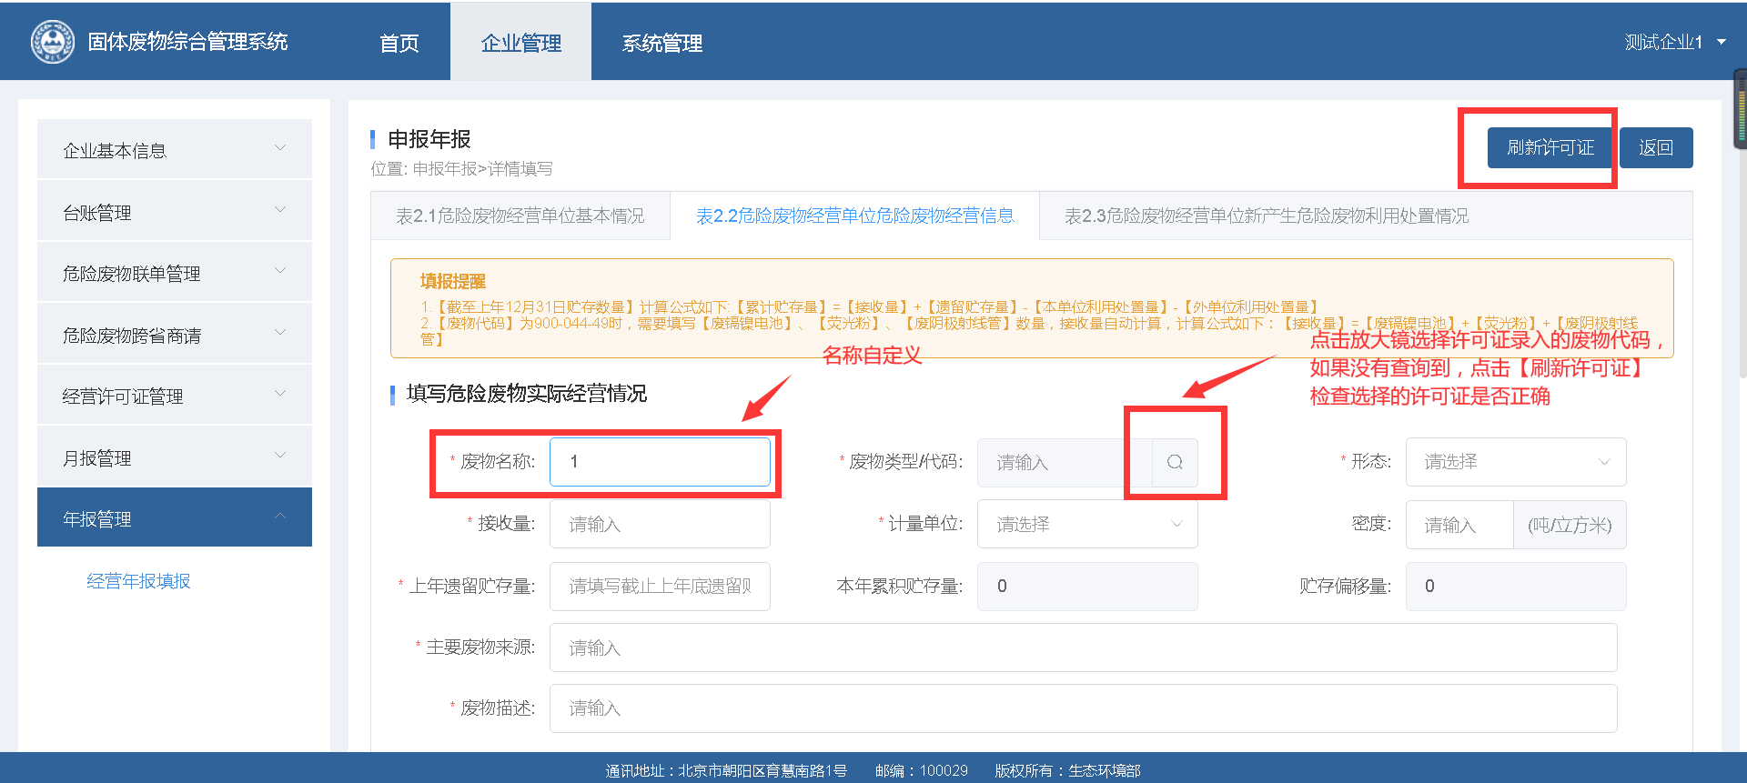
注意填写时按照“【累计贮存量】=【接收量】+【遗留贮存量】-【本单位利用处置量】-【外单位利用处置量】”等式填写，如果数量关系不对，保存时系统校验会有提示。填写完成后，在表2.2的界面会有显示刚才填写的废物申报信息。
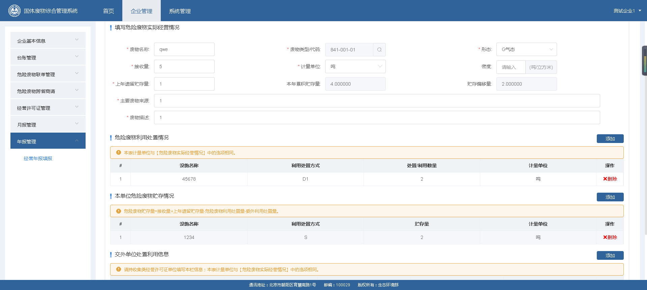
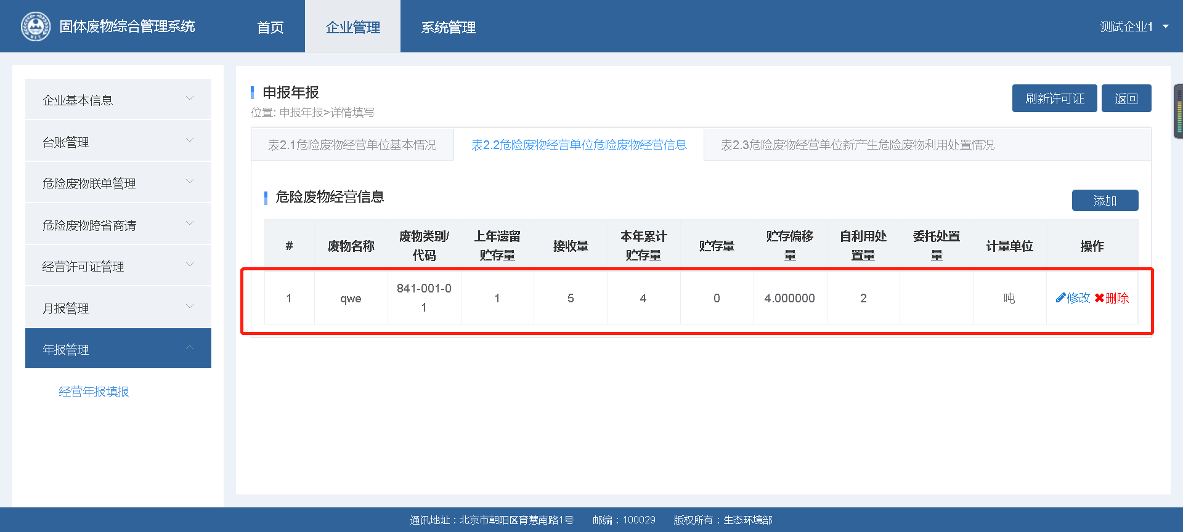

2.2.3表2.3危险废物经营单位新产生危险废物利用处置情况
表2.3主要填写在利用处置过程中二次产生的危险废物及利用处置情况。点击【添加】进入填报页面。如实填写二次产生的废物信息、数量、利用处置数量即可。没有可以不填写。
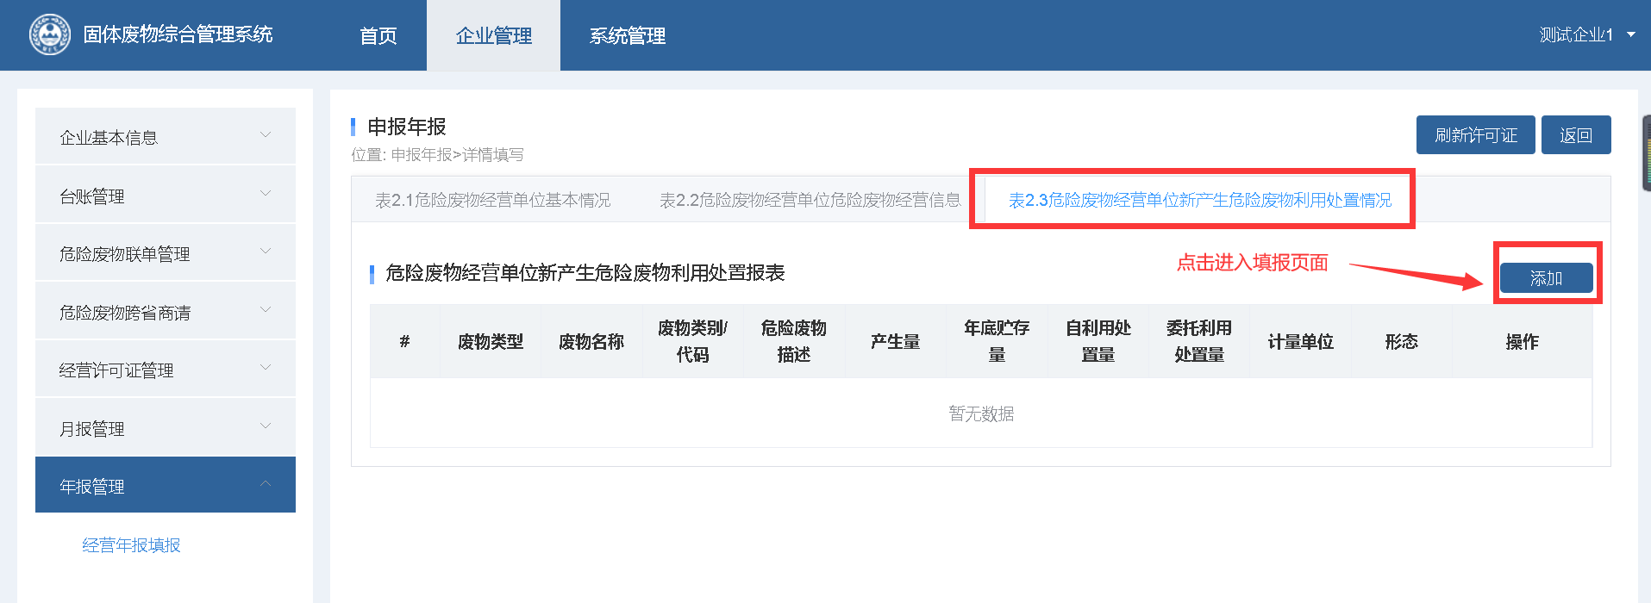
填写完成后点击保存即可
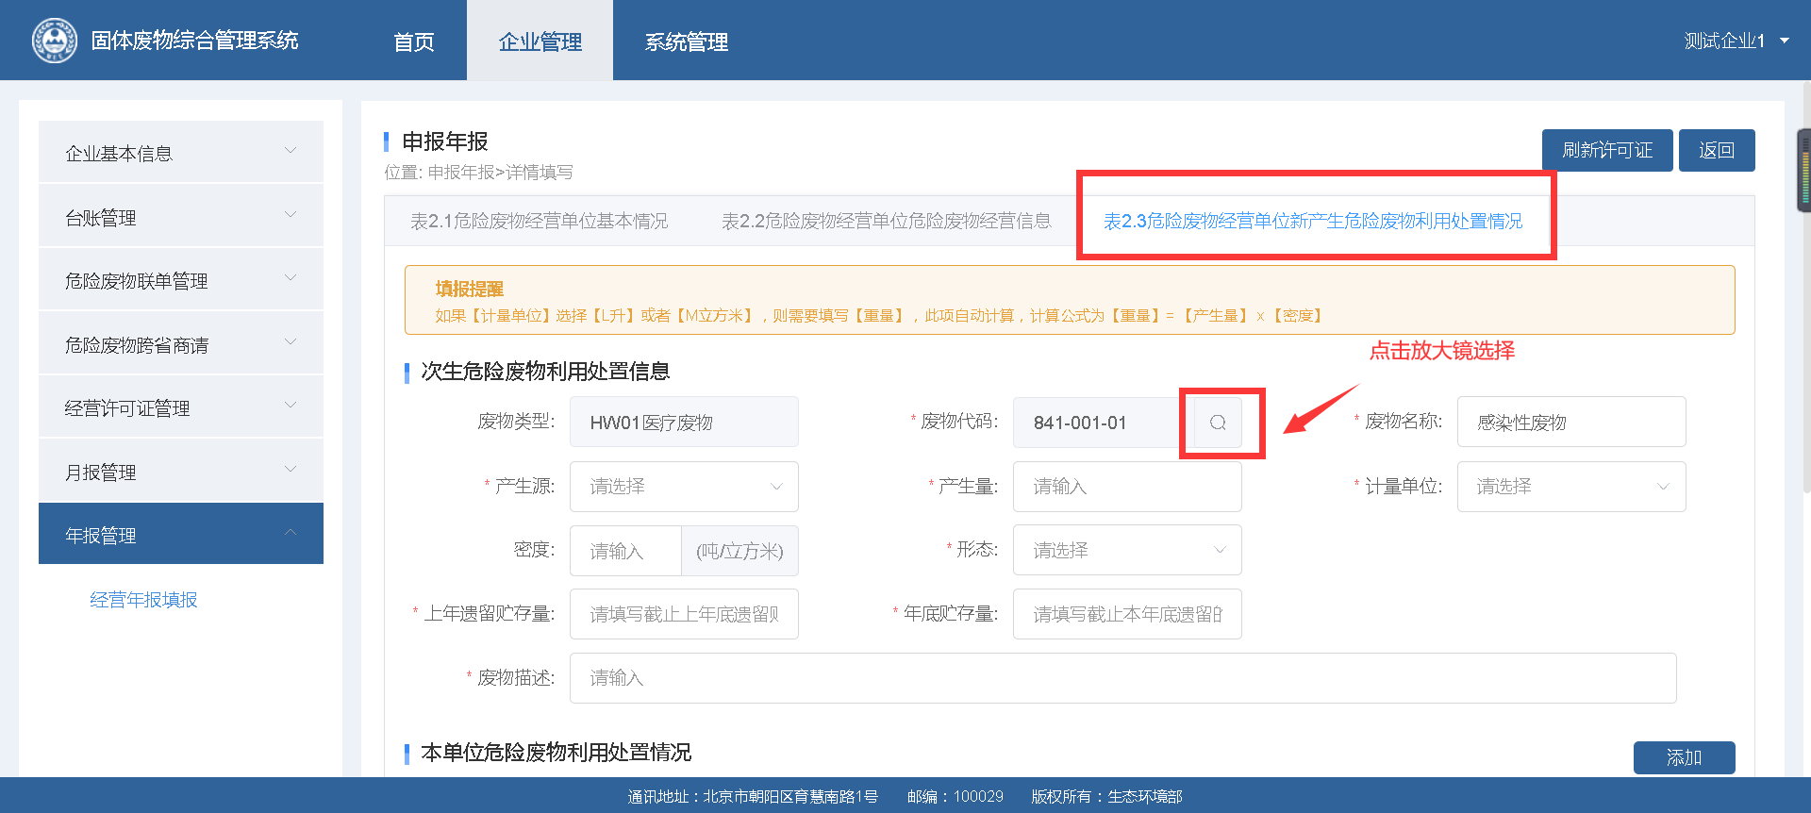
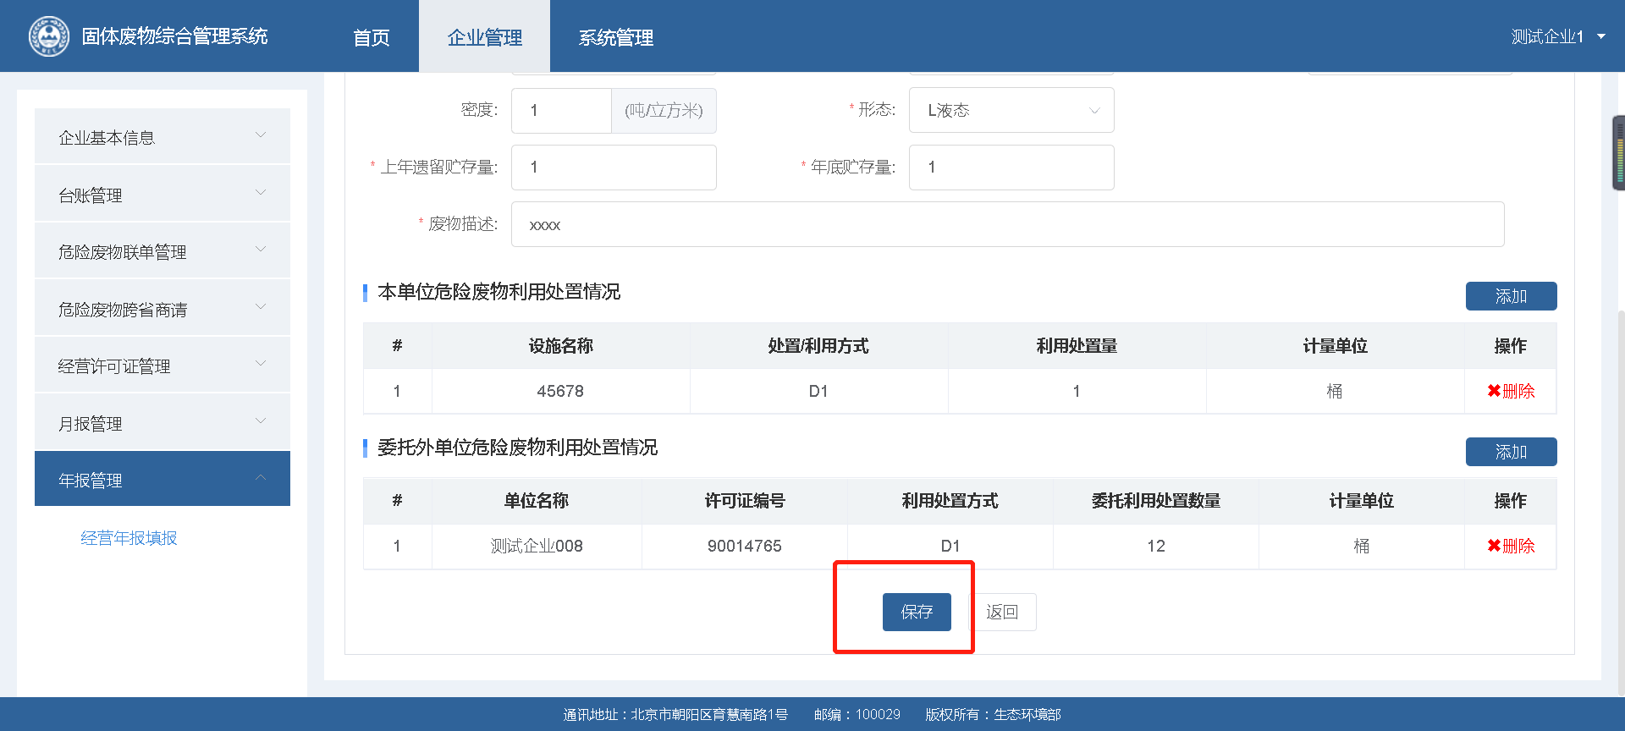

全部填写完成后点击返回，回到申报年报界面，提交年报，经营年报填写完成。
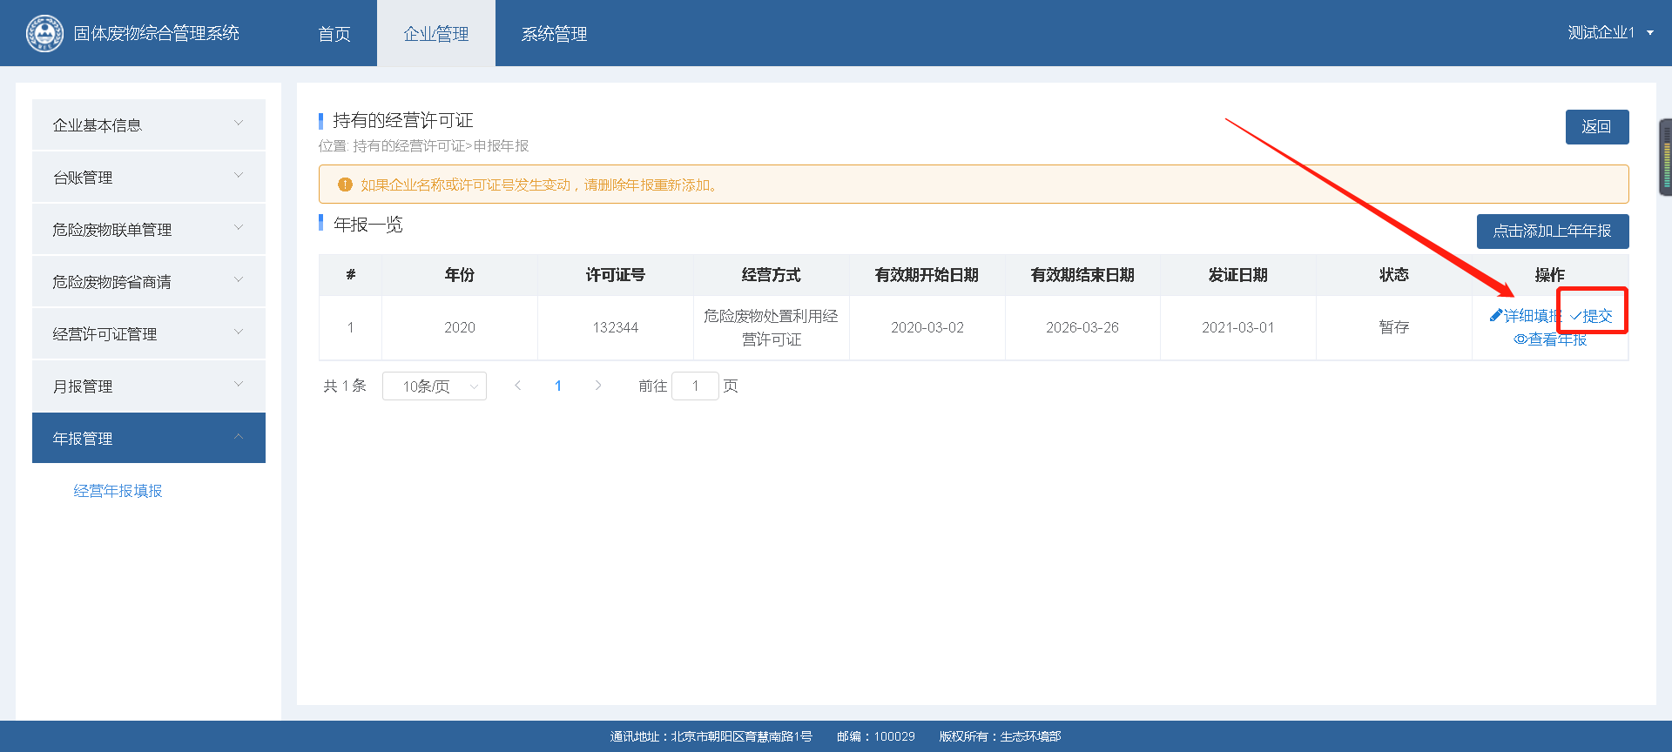

经营月报填报
经营月报为每月月初填报上一个月的月报。可以申报前三个月的月报，超过三个月则无法申报无法修改。

第一步：选择【月报管理】，选择年份，点击【查看许可证信息】进入填报页面
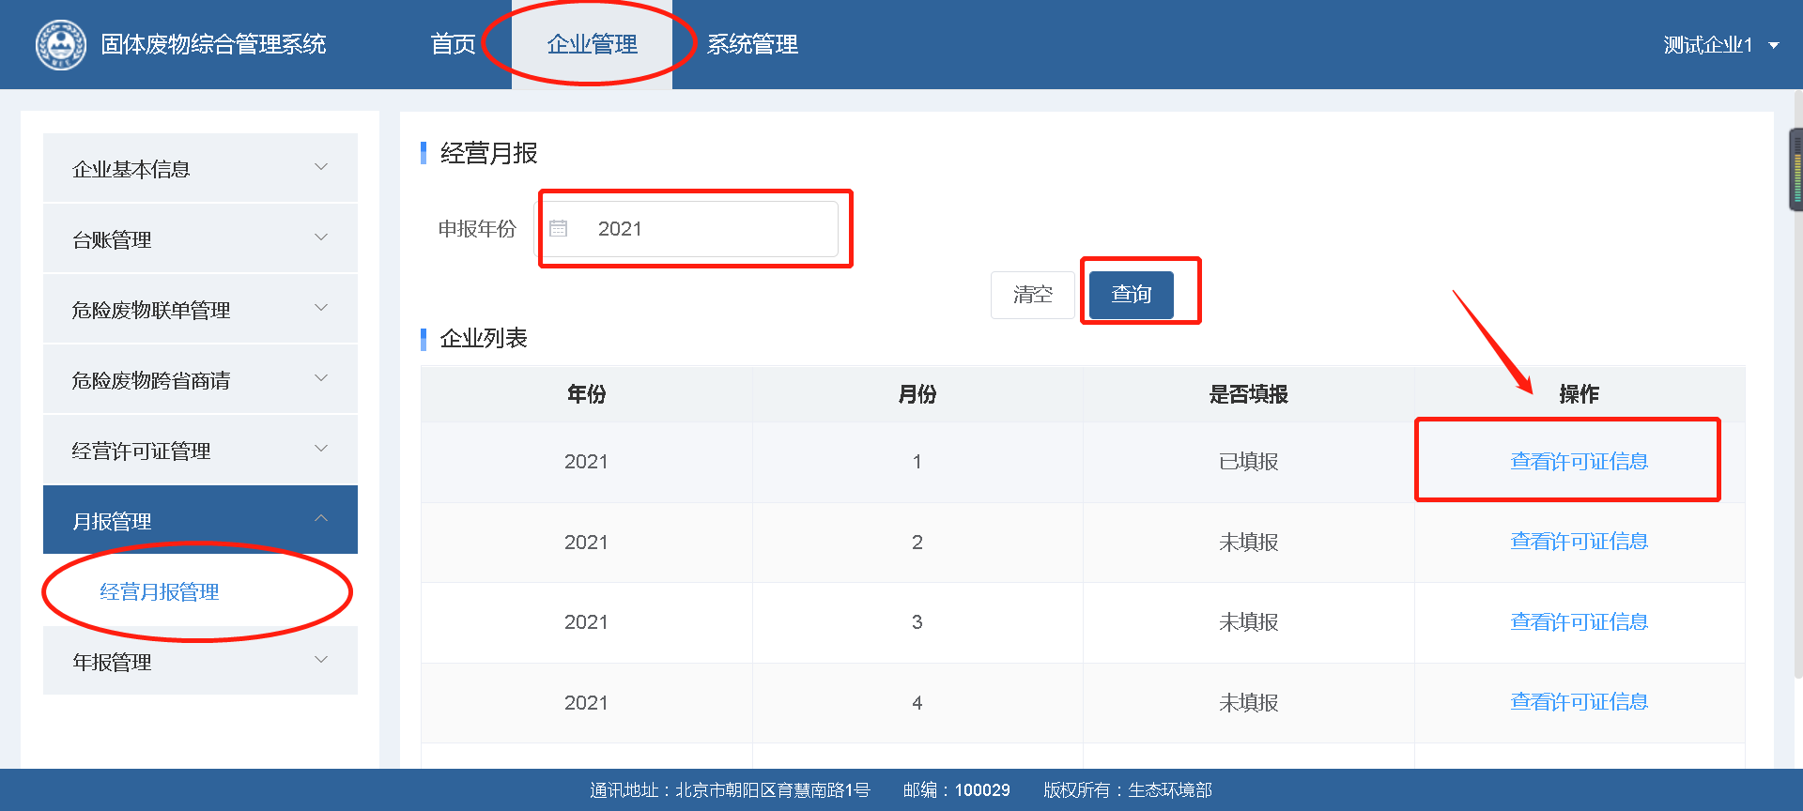

选择对应的经营许可证，点击【添加】进行填报
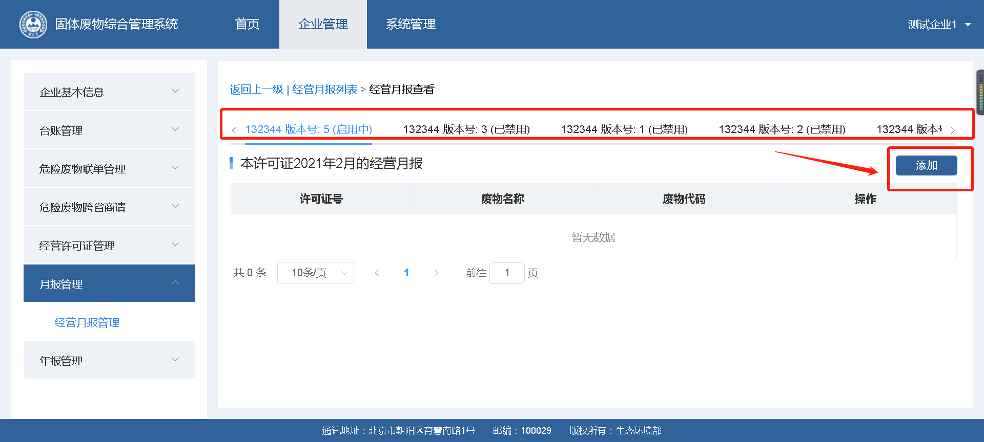
第二步：填写废物经营信息，一次仅能填写一种废物，多条的话请多次添加填写。填写完成后保存即可，经营年报不需要提交。
月报填写也遵循“接收量+上月遗留贮存量=利用处置量+交外单位利用处置量的数量”关系，如果填写有误，保存时系统会提示。
